1：与牙髓炎疼痛相关，疼痛症状为烧灼样剧痛的牙髓内感觉神经纤维是
- A：Aδ纤维
- B：A纤维
- C：C纤维
- D：Cδ纤维
- E：B纤维
正确答案：C
答案解析：牙髓内感觉神经纤维包括Aδ纤维和C纤维。Aδ纤维为有髓鞘神经纤维，其末梢主要分布在牙髓牙本质交界区，刺激阈值较低，疼痛症状为尖锐刺痛，一般认为它与牙本质敏感有关。C纤维是无髓鞘神经纤维，末梢遍布整个牙髓，刺激阈值较高，疼痛特征为烧灼样剧痛，相对而言，它与牙髓炎疼痛相关。

2：一患者45、46、47、48缺失，可摘局部义齿戴用2年后，44舌侧塑料基托折断。检查发现，义齿游离端翘动，其他部位密合。处理方法是
- A：基托折断处重新粘固
- B：游离端基托组织面重衬
- C：基托折断处重新粘固，游离端基托组织面重衬
- D：基托折断处重新粘固，游离端人工牙减径
- E：重新下颌局部义齿修复
正确答案：D
答案解析：义齿游离端翘动，其他部位密合，说明不需要重衬，义齿游离端翘动说明义齿游离端负担力量过大。1.

3：患者女，49岁，牙龈反复脓肿2个月。检查：全口多颗牙牙龈部位有局限性隆起，波动感，溢脓，全口牙的牙周袋深度普遍为5～8mm。考虑该患者有全身因素的影响，最可能的全身因素是
- A：胃溃疡
- B：唐氏综合征（Down syndrome）
- C：糖尿病
- D：肾移植术后
- E：冠心病
正确答案：C
答案解析：临床上看到糖尿病主要影响牙周炎的发病进程，尤其是血糖控制不良的患者。其牙周组织的炎症较重，龈缘红肿成肉芽状增生，易出血和发生牙周脓肿，牙槽骨破坏迅速，导致深牙周袋和牙松动。详见人卫第4版《牙周病学》第185页。102.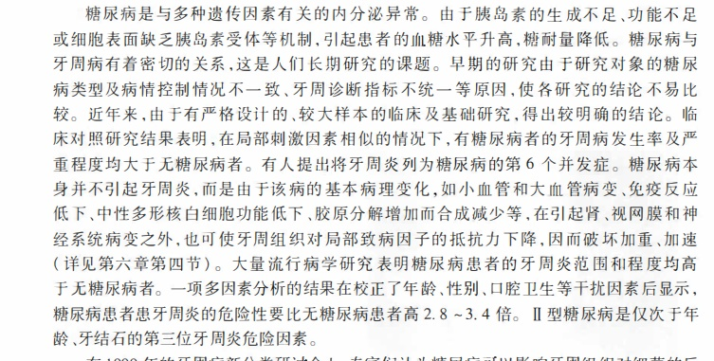

4：某医院内科病房，责任护士误将甲床患者的青霉素注射给乙床，患者进行严密观察，没有出现青霉素过敏反应。对此以下说法符合伦理的是
- A：患者没出现过敏反应，为避免护士与患者发生矛盾，不应告诉患者
- B：打错针后护士已经进行了严密的观察，以免承担更大责任
- C：打错针后应及时上报主管的护士长，进行观察并采取进一步治疗
- D：患者未出现过敏反应，可以不告诉护士长以免受处分
- E：住院患者太多，护理任务紧张，出错在所难免
正确答案：C
答案解析：从医学伦理学基本范畴看，护士打错针，违背了审慎；A项不告诉患者，从医学伦理学基本范畴看，违背了良心；正确的做法是立即报告护士长，并告知值班医师和科主任，采取补救措施，确保患者生命安全；待患者病情稳定后告知真相，承认过错。所以最佳答案为C。35.

5：患者女，27岁。妊娠五个月，主诉：发现牙龈肿物3个月，并逐渐增大，影响进食。患者的龈下菌斑中的优势菌为
- A：金黄色葡萄球菌
- B：中间普氏菌
- C：伴放线聚集杆菌
- D：牙龈卟啉单胞菌
- E：变形链球菌
正确答案：B
答案解析：妊娠期龈炎龈下菌斑中的优势菌为中间普氏菌，该菌的数量及比例随妊娠月份和血中黄体酮水平的升高而变化。详见人卫第9版《口腔科学》第64页，因此的正确答案为B。46.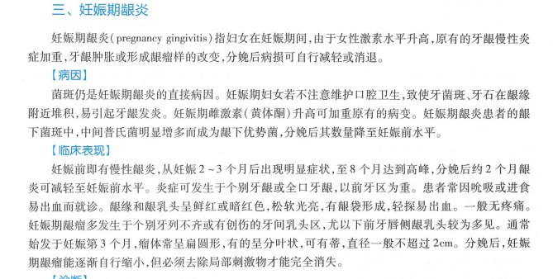

6：患者女，13岁。恒牙列，双侧磨牙中性关系，左侧侧切牙反（牙合），牙列无拥挤。该患者属于
- A：理想正常（牙合）
- B：个别正常（牙合）
- C：安氏Ⅰ类错（牙合）
- D：安氏Ⅱ类错（牙合）
- E：安氏Ⅲ类错（牙合）
正确答案：C
答案解析：根据安氏分类法，该患者属于安氏Ⅰ类错（牙合）。详见人卫第7版《口腔正畸学》第43页。29.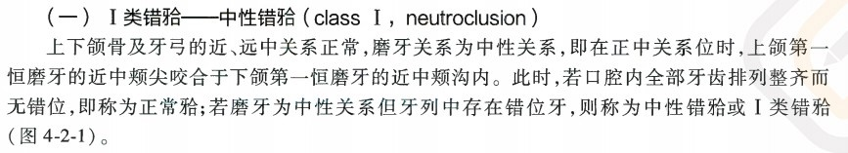

7：患儿，男性，5岁。因左侧下颌第一乳磨牙脱落伴反复发热到医院门诊就诊。临床检查示：体温37.3℃，心率100次/分，心律齐，左下颌第一乳磨牙缺失，缺失处牙槽窝未愈合，牙龈红肿，质地软；头颅左颞侧见一软组织包块，约2.5cm×2.5cm大小；X线头颅侧位片见颞骨有一2cm×2cm大小圆形骨质缺损区，呈穿凿样，曲面体层片示左下颌第一乳磨牙处牙槽骨骨质破坏，破坏区呈类圆形，约1.5cm×1.5cm大小，边缘硬化。则该患者最可能的诊断是
- A：牙周炎
- B：牙源性颌骨囊肿
- C：淋巴瘤
- D：朗格汉斯细胞组织细胞增生症
- E：下颌骨鳞癌
正确答案：D
答案解析：朗格汉斯细胞组织细胞增生症：本病好发于儿童及青少年，患者常因牙龈肿胀、颌骨肿大、颅骨肿块及牙松动脱落来就诊，牙龈肿胀但无脓，质地松软，X线显示穿凿性破坏，边缘清楚，详见人卫第7版《口腔颌面外科学》第334页，人卫第7版《口腔组织病理学》第260页。107.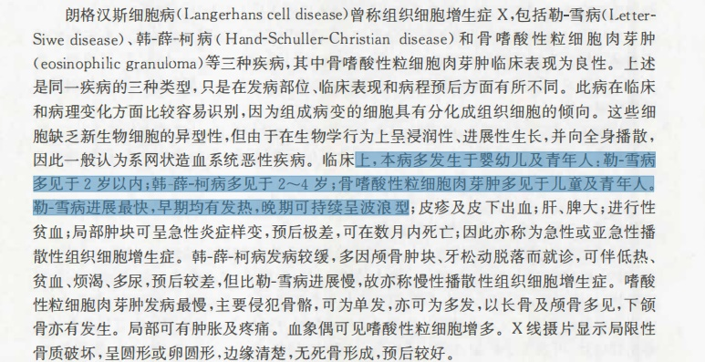

8：患儿，男，1岁，躺在地上，呼吸停止，应立即采取的正确措施是
- A：开放气道，人工呼吸，胸外心脏按压，呼唤他人通知120急救中心
- B：通知120急救中心，检查脉搏，无脉，心脏按压，开放气道，人工呼吸
- C：检查意识瞳孔
- D：通知120急救中心，然后守候
- E：检查脉搏，心脏按压
正确答案：B
答案解析：婴儿和儿童 CPR 程序为 C-A-B方法，即∶胸外按压（C）、开放气道（A）和建立呼吸（B）。对于新生儿，心搏骤停主要为呼吸因素所致（已明确为心脏原因者除外），其 CPR程序为 A-B-C。详见人卫第9版《儿科学》第440页。此题目为 C-A-B方法，按照CPR急救流程：①迅速评估（评估周围环境安全，患儿反应性、呼吸、大血管搏动）和启动应急反应系统（联系120，获取AED或手动除颤仪）；②迅速实施CPR：胸外按压，开放气道，建议呼吸；③高级生命支持。所以最佳答案为B。13.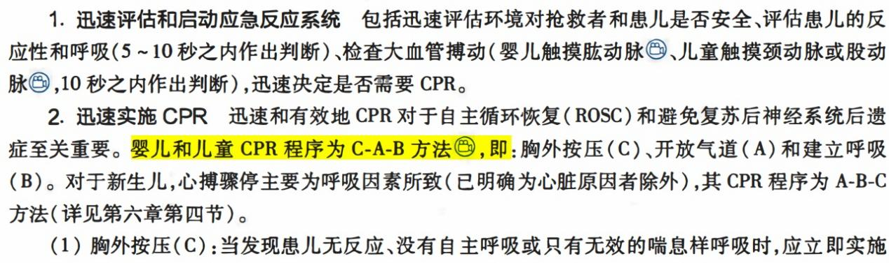

9：某患者出现左侧鼻唇沟平坦、口角下垂，鼓腮漏气，但两侧额纹对称，其原因可能为
- A：左面神经颞支、颧支、颊支受累
- B：左面神经颞支、颊支、下颌缘支受累
- C：左侧上颌神经、面神经颊支、下颌缘支受累
- D：左侧面神经核下瘫
- E：右侧面神经核上瘫
正确答案：E
答案解析：中枢性（核上瘫）面神经麻痹临床特点表现为：①病变对侧睑裂以下的颜面表情肌瘫痪；②常伴有与面瘫同侧的肢体瘫痪；③无味觉和唾液分泌障碍。如当一侧发生病变时，则引起病变对侧睑裂以下的表情肌瘫痪，如鼻唇沟消失，不能上提口角，食物易存于口腔前庭，但不影响闭眼皱额。详见人卫第7版《口腔颌面外科学》第422页。 1.

10：30岁女性患者，因右下中切牙龋坏发展成根尖炎后，经过一次根管充填治疗，但患者的症状时有反复，叩痛不能完全消除已有近2个月，这种情况下，可能的原因是
- A：观察时间不够长
- B：下颌中切牙，有可能有唇舌侧两根管，可能遗留1个根管未治疗
- C：应用药物性充填材料充填根管
- D：只有拔除了患牙，才能去除根尖病变
- E：以上都不是
正确答案：B
答案解析：右下中切牙龋坏发展成根尖炎后，经过一次根管充填治疗，但患者的症状时有反复，叩痛不能完全消除已有近2个月，可能的原因是下颌中切牙，有可能有唇舌侧两根管，可能遗留1个根管未治疗。18.

11：某村发生一起民居垮塌事故，重伤者9人，急送乡卫生院抢救。市中心血站根据该院用血要求，急送一批无偿献血的血液到该院。抢救结束后，尚余900ml血液，该院却将它出售给另一医疗机构。根据《中华人民共和国献血法》规定，对于乡卫生院的这一违法行为，县卫生局除了应当没收其违法所得外，还可以对其处以罚款
- A：十万元以下
- B：五万元以下
- C：三万元以下
- D：一万元以下
- E：五千元以下
正确答案：A
答案解析：根据《中华人民共和国献血法》第十八条，有下列行为之一的，由县级以上地方人民政府卫生行政部门予以取缔，没收违法所得，可以并处十万元以下的罚款；构成犯罪的，依法追究刑事责任：①非法采集血液的；②血站、医疗机构出售无偿献血的血液的；③非法组织他人出卖血液的。详见人卫第5版《卫生法》第304页。所以最佳答案为A。8.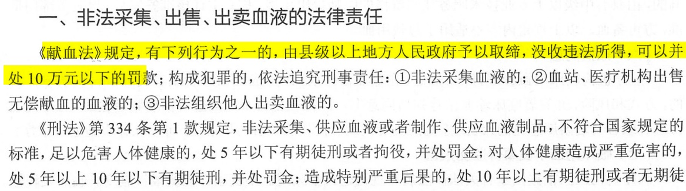

12：患者男性，55岁，风湿性心脏病史10年，伴二尖瓣狭窄，心功能Ⅰ级，左上第一磨牙、左下第二磨牙残冠。该患者拔牙，在有菌血症发生时，容易导致哪种严重并发症
- A：上颌窦炎
- B：干槽症
- C：翼颌间隙感染
- D：颞下间隙感染
- E：亚急性细菌性心内膜炎
正确答案：E
答案解析：患者有风湿性心脏病史，拔牙有菌血症发生时，容易引起细菌性心内膜炎。详见人卫第7版《口腔颌面外科学》第93页。132.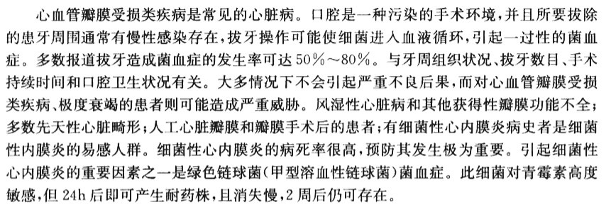

13：患儿男，7岁。因“跌倒后致右上前牙完全脱出口腔40分钟”就诊，脱落牙齿家长用清水保存。检查：上唇轻微擦伤，11牙槽窝空虚，牙龈有轻微渗血，21牙冠萌出约2/3，脱落11牙冠完整，牙根较短，根尖孔未闭合。正确的操作步骤应为
- A：清理并刮除牙根表面污物及软组织，浸泡于生理盐水中，立即处理牙槽窝，即刻再植，并夹板固定2周
- B：擦拭牙根表面污物后，体外完成根管治疗，浸泡于酸性氟化物溶液中，处理牙槽窝后行牙再植，夹板固定
- C：清理，擦拭表面污物后，晾干脱位牙，去除牙槽窝内血凝块并用生理盐水冲洗，即刻再植，夹板固定2周
- D：清理，擦拭表面污物后，行根尖倒充填，去除牙槽窝内血凝块并用生理盐水冲洗，即刻再植，夹板固定2周
- E：擦拭表面污物后浸泡于生理盐水中，去除牙槽窝内大块血凝块并用生理盐水冲洗后，即刻牙再植，夹板固定
正确答案：E
答案解析：迅速再植是发生牙周膜愈合的最重要因素，牙齿脱出牙槽窝时间越短，成功率越高，15～30分钟之内再植成功率较高，30分钟以上的延迟，发生牙周膜愈合的机会极低。目前最理想的保存介质是平衡盐溶液，也可以用生理盐水和牛奶及唾液来替代。再植牙牙根发育越成熟，发生牙周膜愈合的机会越少。详见人卫第4版《儿童口腔医学》第181页。97.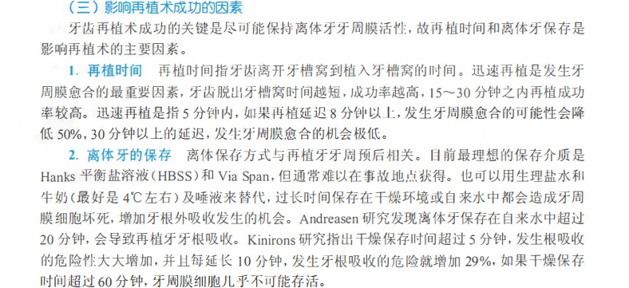

14：患者因右侧牙冷热痛就诊。查：重度磨损不均匀，未探及穿髓孔，热测引起疼痛并持续2分钟，叩诊（-），该患牙处理原则为
- A：嘱患者少食硬食
- B：脱敏
- C：调（牙合）
- D：牙髓治疗
- E：全冠修复
正确答案：D
答案解析：温度测试引起疼痛并持续一段时间，应诊断该牙为不可复性牙髓炎，故应该进行牙髓治疗，详见人卫第4版《牙体牙髓病学》第207页。95.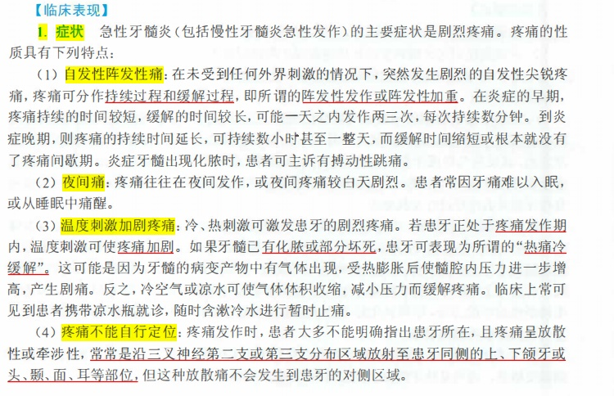

15：患者男，65岁，查见，上下颌牙列缺失，左侧牙槽嵴明显反（牙合），右侧正常，正确的排牙方法是
- A：左右两侧都排正常（牙合）
- B：左右两侧都排反（牙合）
- C：左侧排反（牙合），右侧排正常（牙合）
- D：左侧排正常（牙合），右侧排反（牙合）
- E：都排成对刃（牙合）
正确答案：C
答案解析：义齿的主要承压区为牙槽嵴，故应根据牙槽嵴排牙，题中左侧牙槽嵴明显反（牙合），右侧正常，故选C。5.

16：牙髓结构消失，牙髓细胞核固缩、碎裂、溶解，整个牙髓呈现为无结构的红染颗粒。上述描述为
- A：牙髓坏死
- B：牙髓纤维样变
- C：慢性牙髓炎
- D：急性牙髓炎
- E：牙髓钙化
正确答案：A
答案解析：如果因缺氧而导致的牙髓坏死，则表现为凝固性坏死，核固缩、碎裂、溶解，整个牙髓呈现为无结构的红染颗粒，详见人卫第8版《口腔组织病理学》第150页，所以最佳答案为A。3.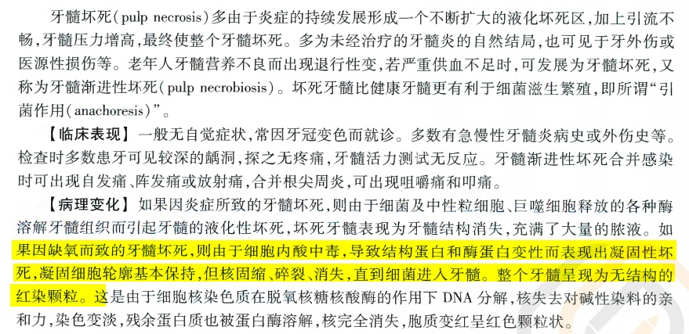

17：患儿，女，9岁，上颌前牙出现松动10天，要求拔除。口腔检查：右上中切牙开始萌出，右上乳中切牙滞留，松动Ⅲ度。最佳麻醉方法是
- A：冷冻麻醉
- B：2%盐酸丁卡因表面麻醉
- C：1%普鲁卡因局部浸润麻醉
- D：鼻腭神经阻滞麻醉
- E：眶下神经阻滞麻醉
正确答案：B
答案解析：表面麻醉法用于注射针刺部位的麻醉、极松动的牙齿拔除或去除表浅的牙齿碎片和上橡皮樟，表浅的黏膜下脓肿切开，口角炎及阿弗他溃疡的暂时止痛、龈上牙石去除时止痛等。详见人卫第4版《儿童口腔医学》第108页，所以选B。15.

18：女，42岁。左下牙龈肿，牙松动半年。检查：见牙龈肿胀，溢脓，探近中牙周袋深，松动Ⅱ度，叩痛（+），龋深，牙髓无活力，X线片示根端骨吸收区。与近中侧牙槽骨吸收相通，远中侧牙槽骨无吸收。该病应诊断为
- A：牙周-牙髓联合病变
- B：成人牙周炎
- C：根分叉区病变
- D：牙周脓肿
- E：青少年牙周炎
正确答案：A
答案解析：牙周－牙髓联合病变的定义为：“同一个牙并存有牙周病变和牙髓病变，且互相融合连通”。 感染可源于牙髓，也可来源于牙周，或两者独立发生，然而是相通的。详见人卫第4版《牙周病学》第190页。14.

19：患儿，男性，8岁，左下颌后牙出现食物嵌塞痛1周，刺激去除后疼痛即消失，无自发痛或夜间痛。临床检查显示36深龋，探痛明显，无松动，无叩痛。X线检查显示36，龋蚀近髓，根尖未完全闭锁，其余未见异常，宜对该患牙进行
- A：直接盖髓术
- B：深龋再矿化
- C：牙髓摘除术
- D：根管治疗术
- E：活髓切断术
正确答案：B
答案解析：从症状、病史及检查可诊断该牙所患疾病为年轻恒牙的深龋，而年轻恒牙深龋病例近髓处的软化牙本质不一定要去除，可使用氢氧化钙制剂盖髓，促进牙髓形成修复性牙本质，并使脱矿牙本质再矿化，即深龋再矿化。因此，年轻恒牙的深龋，若全部去除龋蚀牙本质估计会露髓的病例，可保留近髓处软化牙本质，采用氢氧化钙间接盖髓，氧化锌粘固粉暂时充填，10～12周复诊，复诊时去除暂时充填物，去尽残留软化牙本质，确定未露髓再用氢氧化钙间接盖髓、垫底、永久充填。49.

20：患者男，43岁。自述下颌后牙咬硬物痛数周，不咬合时疼痛不明显，近期自觉有加重。应选择哪种照相方法
- A：CBCT
- B：咬合片
- C：螺旋CT
- D：全景片
- E：根尖片
正确答案：E
答案解析：疑似根尖周炎，拍摄根尖片明确诊断。X线牙片又称根尖片，为临床最常用的牙影像检查方法，主要显示牙体、牙髓腔、根管及根尖周组织。详见人卫第9版《口腔科学》第28页，所以最佳答案为E。44.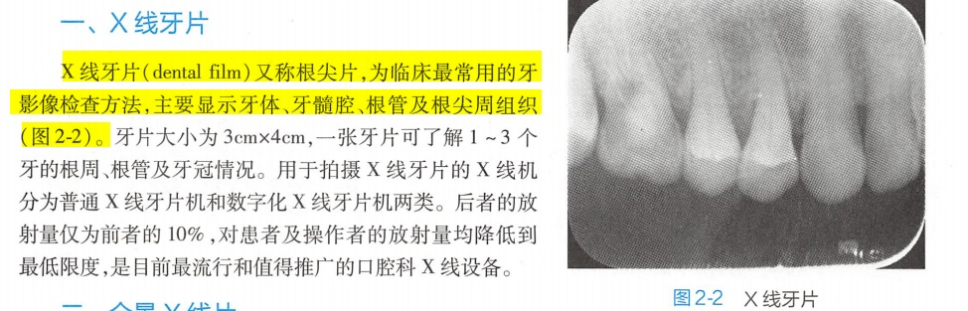

21：患儿，男性，7岁，第一磨牙远中尖对尖，上、下切牙萌出且轻度拥挤。此患者属于
- A：替牙期暂时性错（牙合）
- B：牙量骨量不调
- C：安氏Ⅰ类错（牙合）
- D：个别正常（牙合）
- E：安氏Ⅲ类错（牙合）
正确答案：A
答案解析：替牙期暂时性错（牙合）现象包括，上下第一恒磨牙建（牙合）初期可能为尖对尖关系、恒切牙萌出时出现轻度拥挤现象等，详见人卫第6版《口腔正畸学》第28页。 9.

22：患者女，30岁。在上颌智齿拔除中因疼痛紧张而出现胸闷、心慌、面色苍白，四肢湿冷，脉快而弱。此情况属于
- A：肾上腺素反应
- B：癔病
- C：麻药过敏
- D：麻药中毒
- E：晕厥
正确答案：E
答案解析：晕厥是一种突发性、暂时性意识丧失。临床表现，前驱症状有头晕、胸闷、面色苍白、全身冷汗、四肢厥冷无力、脉快而弱、恶心和呼吸困难。详见人卫第7版《口腔颌面外科学》第72页。106.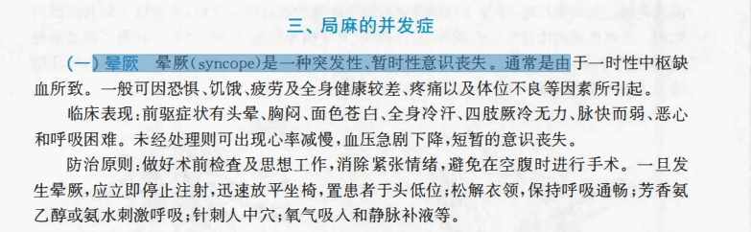

23：患者男，60岁。多年来全口牙龈反复肿痛不适，口服消炎药可缓解，近一周加重。检查：全口牙龈红肿，触之易出血，双侧下颌第一和第二恒磨牙颊侧牙周探诊深度超过5mm，有牙周溢脓，无龋。全身乏力，消瘦，食量大，尿量多。建议最佳治疗方案是
- A：全身使用抗生素
- B：询问抽烟情况+牙周治疗
- C：检查血糖+牙周治疗+必要时控制血糖
- D：牙周治疗
- E：血常规检查+牙周治疗
正确答案：C
答案解析：患者全身乏力，消瘦，食量大，尿量多，考虑患者有糖尿病，建议查血糖，糖尿病会加重牙周炎的炎症程度，易出血和发生牙周脓肿。详见人卫第9版《口腔科学》第237页，所以最佳答案为C。8.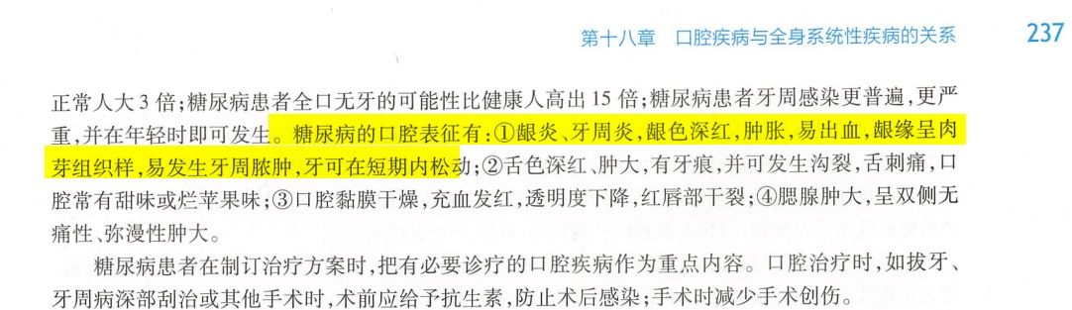

24：女，38岁，口腔颊黏膜白色网状条纹半年，双上肢屈侧散在紫红色丘疹。组织病理显示：颗粒层楔形增生，棘层不规则增厚，基底细胞液化变性，真皮上部见以淋巴细胞为主的致密带状浸润。可能的诊断为
- A：天疱疮
- B：扁平苔藓
- C：Behcet病
- D：口腔黏膜白斑
- E：口腔念珠菌病
正确答案：B
答案解析：根据典型的组织病理改变可诊断为扁平苔藓，扁平苔藓临床上可仅累及黏膜及皮肤。所以答案选B。详见人卫第8版《口腔组织病理学》第185页。133.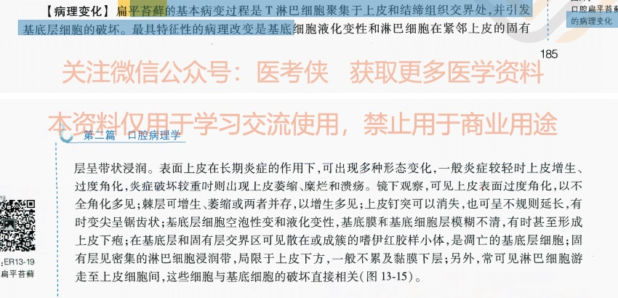

25：患者，男性，13岁。上前牙内倾，下牙弓前段拥挤，造成下牙弓前段缩短。磨牙关系：中性（牙合）。该患儿诊断为安氏几类错（牙合）畸形
- A：Ⅰ类
- B：Ⅱ类1分类
- C：Ⅱ类2分类
- D：Ⅲ类
- E：Ⅲ类亚类
正确答案：A
答案解析：上前牙内倾，下牙弓前段拥挤，造成下牙弓前段缩短，诊断为安氏Ⅰ类错（牙合）畸形。13.

26：李某为中度慢性疼痛患者，医师开具第一类精神药品控缓释制剂为其治疗。根据《处方管理办法》，每张处方用药量的最多天数是
- A：15
- B：3
- C：5
- D：7
- E：10
正确答案：A
答案解析：根据我国《处方管理办法》的第二十条：为门（急）诊患者开具的麻醉药品注射剂，每张处方为一次常用量；控缓释制剂，每张处方不得超过7日常用量；其他剂型，每张处方不得超过3日常用量。第一类精神药品注射剂，每张处方为一次常用量；控缓释制剂，每张处方不得超过7日常用量；其他剂型，每张处方不得超过3日常用量。哌醋甲酯用于治疗儿童多动症时，每张处方不得超过15日常用量。第二十一条：为门（急）诊癌症疼痛患者和中、重度慢性疼痛患者开具的麻醉药品、第一类精神药品注射剂，每张处方不得超过3日常用量；控缓释制剂，每张处方不得超过15日常用量；其他剂型，每张处方不得超过7日常用量。根据第二十一条这题患者为中度慢性疼痛患者，医师开具第一类精神药品控缓释制剂是每张处方不得超过15日常用量，这里考点是要区别第二十条内容。详见人卫第5版《卫生法》第226页。所以最佳答案为A。14.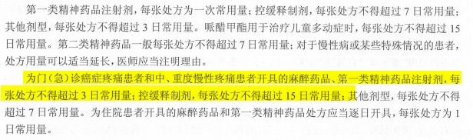

27：急性坏死性龈炎的代表特征为
- A：牙龈充血肿胀并化脓，有出血倾向，口腔有恶臭
- B：牙龈出血及牙齿松动伴大量菌斑、牙石沉积
- C：牙龈表面有成簇针眼样溃疡形成，牙龈疼痛，有恶臭味
- D：牙龈乳头出现坏死，发病急，牙龈疼痛，易出血，有恶臭味，边缘虫蚀状
- E：大部分患者吸烟
正确答案：D
答案解析：急性坏死溃疡性牙（周）龈炎临床表现为牙龈（乳头）的急性溃疡、出血和虫蚀状边缘，坏死组织存在和继发的细菌感染常使口腔内散发恶臭，牙龈常有明显疼痛，患者多因吞咽困难使口内唾液增多，患者常有发热和萎靡。

28：女，45岁，口腔皮疹5个月，无自觉症状。查体：口腔左侧颊黏膜可见一约蚕豆大不规则白斑。组织病理检查显示：角化过度，棘层肥厚，有角化不良，基底细胞排列紊乱，有核分裂象。其可能的诊断是
- A：口腔毛状黏膜白斑
- B：白色海绵状痣
- C：口腔扁平苔藓
- D：口腔念珠菌感染
- E：口腔黏膜白斑
正确答案：E
答案解析：根据口腔颊黏膜白色斑片、组织病理有角化不良、基底细胞排列紊乱并有核分裂象等，本例诊断为口腔黏膜白斑。115.

29：口腔局部麻醉过程中因疼痛紧张，而出现胸闷、心慌、面色苍白、四肢湿冷、脉快而弱，此情况属于
- A：肾上腺素反应
- B：麻药中毒
- C：癔病
- D：麻药过敏
- E：晕厥
正确答案：E
答案解析：胸闷、心慌、面色苍白、四肢湿冷、脉快而弱属于晕厥的临床表现，详见人卫第7版《口腔颌面外科学》第72页。3.

30：患者，男性，因右侧腮腺腺淋巴瘤，行右腮腺部分腺体加肿瘤切除术，术后3天发现患者不能鼓气，口角歪斜，其余无异常。可能原因是术中损伤了
- A：面神经颊支和下颌缘支
- B：面神经总干
- C：面神经颊支与颧支
- D：面神经颞支与颧支
- E：面神经上下颊支
正确答案：A
答案解析：不能鼓气提示颊支受损，口角歪斜提示下颌缘支受损，详见人卫第7版《口腔解剖生理学》第155,156页。22.

31：患者男，34岁。因深龋洞需填充，术中发现洞底软龋能够彻底去净，但患者激发痛较重，治疗方法应选择
- A：安抚疗法，两周后双层垫底充填
- B：开髓揭髓顶，施行活铲切断术
- C：间接盖髓
- D：垫底一次充填
- E：双层垫底，一次完成充填治疗
正确答案：A
答案解析：深龋常伴有牙髓充血，去龋本身又是对牙髓的一种刺激，治疗时应先安抚再以双层垫底充填。详见人卫第5版《牙体牙髓》第140页，所以最佳答案为A。4.

32：患儿男，7岁。无不适主诉。检查发现65龋坏，去腐净后小面积露髓，首选的治疗方案是
- A：牙髓切断术
- B：根管治疗术
- C：部分牙髓切断术
- D：根尖诱导成形术
- E：直接盖髓术
正确答案：E
答案解析：（1）牙髓切断术：是在局麻下去除冠方牙髓组织，用活髓保持剂覆盖在牙髓创面以保存根部正常牙髓组织的方法。适应症：年轻恒牙龋源性、外伤性或机械性露髓，不能行直接盖髓术者；年轻恒牙牙髓感染局限于冠髓而根髓未受到侵犯的冠髓炎。（2）根尖诱导成形术：是指牙根未完全形成之前发生牙髓严重病变或根尖周炎症的年轻恒牙，在控制感染的基础之上，用药物及手术的方法保存根尖部的牙髓或使根尖周组织沉积硬组织，促使牙根继续发育和根尖形成的治疗方法。（3）直接盖髓术：露髓孔小于1mm。详见人卫第4版《儿童口腔医学》第153-155页，所以最佳答案为E。103.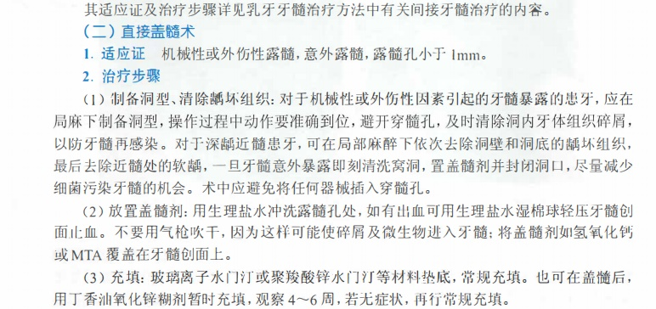

33：患者男，34岁。因深龋洞需填充，术中发现洞底软龋能够彻底去净，但患者激发痛较重，治疗方法应选择
- A：安抚疗法，两周后双层垫底充填
- B：开髓揭髓顶，施行活铲切断术
- C：间接盖髓
- D：局麻后开髓失活，行牙髓治疗
- E：双层垫底，一次完成充填治疗
正确答案：A
答案解析：深龋常伴有牙髓充血，去龋本身又是对牙髓的一种刺激，治疗时应先安抚再以双层垫底充填。所以最佳答案为A。99.

34：患者右下6缺失，1年前行双端固定桥修复。右下5出现咬合不适，X线片显示根尖暗影，查右下5叩（±），牙周检查无明显异常。最可能的原因是
- A：慢性牙髓炎
- B：牙本质过敏
- C：慢性牙周炎
- D：慢性根尖周炎
- E：基牙负担过大
正确答案：D
答案解析：X线片显示根尖暗影提示患牙根尖区骨质破坏，应诊断为慢性根尖周炎，详见人卫第4版《牙体牙髓病学》第230页。所以最佳答案为D。115.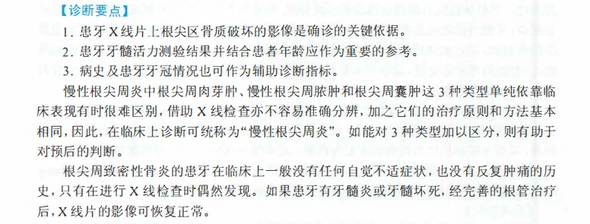

35：患牙严重龋坏，拔除后见根尖区附着一团组织。镜下以淋巴细胞、浆细胞浸润，血管内皮细胞和成纤维细胞增生为特征，并见不规则上皮岛和泡沫细胞。病理诊断应是
- A：急性根尖周炎
- B：根尖周囊肿
- C：牙槽脓肿
- D：根尖周肉芽肿
- E：慢性根尖周脓肿
正确答案：D
答案解析：根尖周肉芽肿病例特点：毛细血管和成纤维细胞增生，T淋巴细胞和浆细胞散在浸润，组织中可见泡沫细胞呈灶性分布，详见人卫第7版《口腔组织病理学》第197页。43.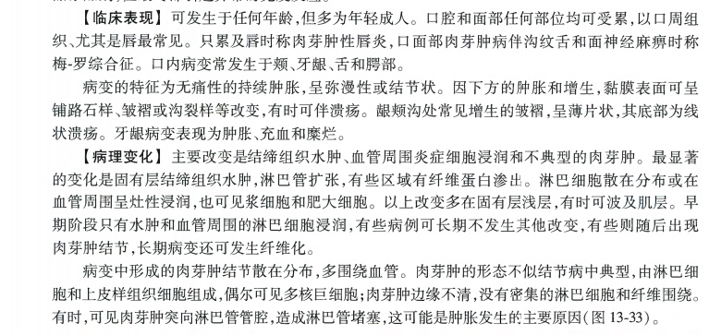

36：男性，27岁。骑助动车派送快递过程中被汽车撞伤，右前臂流血不止，无恶心呕吐。救护人员到达现场后，简单查体:BP120/70 mmHg，R20次/分，P100次/分。神清，坐于路边，口唇无苍白。右前臂见开放性伤口，长5cm，有活动性出血，血液呈暗红色，流血速度较慢，创面无污物，无四肢活动异常。对该患者最合适的急救处理是
- A：只能用消毒纱布进行包扎
- B：可以让血液自然凝固
- C：从伤口远心端开始包扎
- D：立即开放静脉通路
- E：清理伤口防止污染
正确答案：C
答案解析：急救其目的是挽救生命和稳定伤情，一般必须优先抢救的急症主要包括心跳、呼吸骤停，窒息、大出血、张力性气胸和休克等。常用的急救技术主要有复苏、通气、止血、包扎、固定和搬运等（详见人卫第9版《外科学》第126页）。该患者外伤导致右前臂流血不止，无心跳、呼吸骤停，无窒息、大出血、张力性气胸和休克等，有活动性出血，血液呈暗红色，流血速度较慢，创面无污物，目前救急的处理的应该是止血、包扎、固定和搬运等，根据患者血液呈暗红色，流血速度较慢，考虑为静脉受伤出血，静脉血流方向从远心端往近心端流,再回到心脏，所以应从伤口远心端开始包扎（C对），A选项错在只能，患者流血不止，伤口长5cm，让血液自然凝固不对（B错），患者没有休克表现D选项立即处理不对，题干告知创面无污物，E不是最合适的急救处理，所以最佳答案为C。24.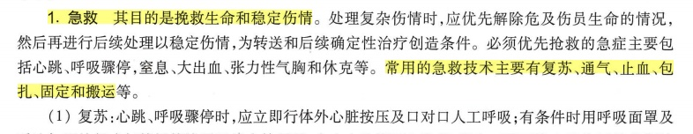

37：患者，男性， 30岁，因右侧牙痛，伴冷热刺激痛、放射痛、夜间加重，来院治疗，检查后确定为右下第二前磨牙急性牙髓炎。但检查未见右下第二前磨牙有楔状缺损，深龋洞及深牙周袋，只见其（牙合）面中央有一环形黄色结构。这时可考虑下列哪种原因可能引起牙髓炎
- A：逆行性牙髓炎
- B：咬合创伤
- C：下颌第二前磨牙的畸形中央尖磨穿，引起牙髓感染
- D：无法确定病因
- E：以上都不是
正确答案：C
答案解析：未见楔状缺损，深龋洞及深牙周袋，故可排除龋病和逆行性牙髓炎导致的牙髓症状；畸形中央尖好发于下颌第二前磨牙，中央尖折断或磨损后，表现为圆形或椭圆形黑环，中间有浅黄色牙本质轴，可引起牙髓感染，详见人卫第4版《牙体牙髓病学》第135页。113.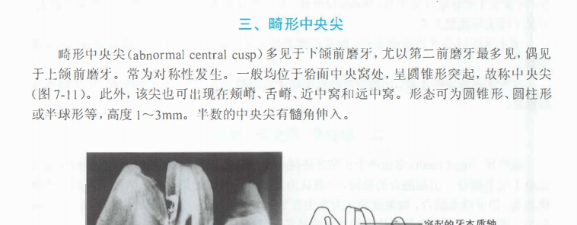

38：患者男，43岁。自述下颌后牙咬硬物痛数周，不咬合时疼痛不明显，近期自觉有加重。应选择哪种照相方法
- A：CBCT
- B：咬合片
- C：螺旋CT
- D：全景片
- E：根尖片
正确答案：E
答案解析：疑似根尖周炎，拍摄根尖片明确诊断。X线牙片又称根尖片，为临床最常用的牙影像检查方法，主要显示牙体、牙髓腔、根管及根尖周组织。详见人卫第9版《口腔科学》第28页，所以最佳答案为E。133.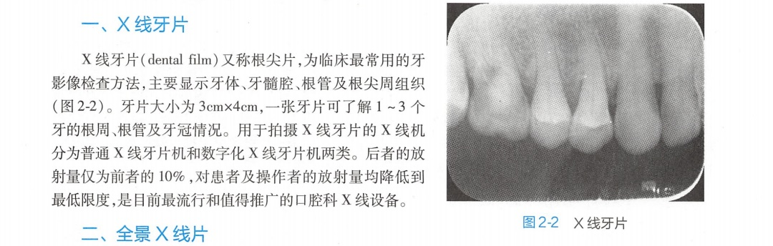

39：患者，男性，67岁，腮腺无痛性肿块，界清、活动，肿瘤切面实性。镜下见肿瘤细胞形态一致，细胞体积较小，呈片状或条索状、核深染，团片周边部细胞呈单层柱状排列，基底膜增厚，PAS阳性。最可能的诊断是
- A：基底细胞腺瘤
- B：管状腺瘤
- C：多形性腺瘤
- D：肌上皮瘤
- E：多形性低度恶性腺癌
正确答案：A
答案解析：基底细胞腺瘤类型：1、实性型2、小梁型3、膜性型：基底膜增厚，PAS阳性4、管状型。详见人卫第7版《口腔组织病理学》第302页。100.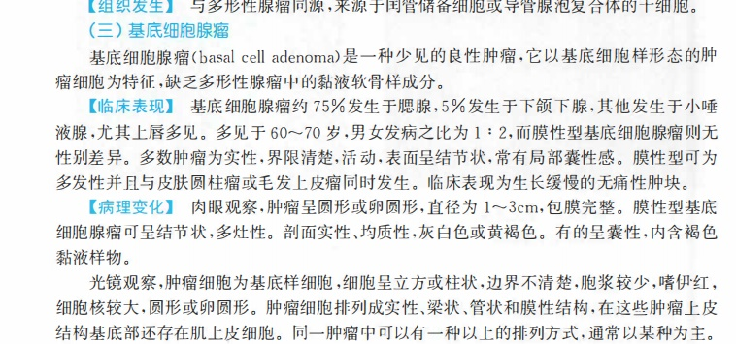

40：临床上用两横线将颌面部分为面上、面中、面下三部分，第一横线是指（ ）
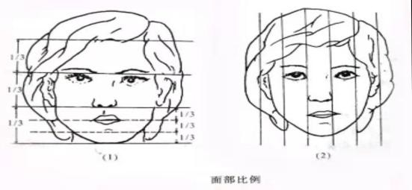
- A：额部发际线
- B：两眉弓中间联线
- C：眼裂平行线
- D：口裂平行线
- E：舌骨水平线
正确答案：B
答案解析：第一横线：两眉弓中间联线；第二横线：口裂平行线；第三横线：舌骨水平线，颜面部的中1/3和下1/3两部分组成的区域称为颌面部。2.

41：患者，男性，63岁，23残根，拟拔除后修复，局部麻醉最好选择
- A：眶下孔阻滞麻醉
- B：切牙孔阻滞麻醉
- C：腭前神经阻滞麻醉
- D：鼻腭管传导阻滞麻醉
- E：唇、腭侧局部浸润麻醉
正确答案：E
答案解析：在牙及牙槽外科手术中，一般多在上颌牙槽突和下颌前牙区牙槽突应用浸润麻醉即可，故选E，详见人卫第7版《口腔颌面外科学》第63页。1.

42：女性,60岁,戴全口义齿2天后出现上颌左侧翼上颌切迹处黏膜溃疡,为缓解并消除症状应采取的措施是
- A：修整上颌结节
- B：磨短左侧翼上颌切迹处的基托长度
- C：磨薄左侧翼上颌切迹处的基托厚度
- D：延长左侧翼上颌切迹处的基托长度
- E：磨短右侧翼上颌切迹处的基托长度
正确答案：B
答案解析：基托边缘过长、过锐,基托组织面有小瘤等均可引起软组织痛,表现为黏膜红肿,甚至有溃疡面。只要找准部位进行缓冲处理,疼痛即可消除。

43：X线检查见颌骨囊肿包含一个牙冠，内衬上皮在镜下表现为复层鳞状上皮，表面呈波状不全角化，棘层细胞水肿，基底细胞呈柱状，核呈栅栏状排列，上皮厚度较一致。最可能的病理诊断是
- A：牙旁囊肿
- B：根尖囊肿
- C：含牙囊肿
- D：根侧囊肿
- E：牙源性角化囊肿
正确答案：E
答案解析：牙源性角化囊性瘤肉眼见囊肿壁较薄，囊腔内常含有黄白色发亮的片状物或干酪样物质,有时囊液较稀薄，呈淡黄色或血性液体。与其X线表现的多样性不同，牙源性角化囊性瘤具有独特的组织学特点:①衬里上皮为较薄的、厚度一致的复层鳞状上皮,常由5～8层细胞组成，一般无上皮钉突，上皮纤维组织界面平坦，衬里上皮常与其下方的结缔组织囊壁分离.形成上皮下裂隙;②上皮表面呈波浪状或皱折状，表层角化多呈不全角化;③棘细胞层较薄，与表面角化层的移行过渡较突然，棘细胞常呈细胞内水肿;④基底细胞层界线清楚,由柱状或立方状细胞组成，胞核着色深且远离基底膜:呈栅栏状排列;⑤纤维性囊壁较薄，一般无炎症，但合并感染时,增厚的囊壁内有大量炎症细胞浸润，上皮可发生不规则增生，出现上皮钉突,角化消失;⑥纤维组织囊壁内有时可见微小的子囊和（或）上皮岛。详见人卫第8版《口腔组织病理学》第279页，所以选E。29.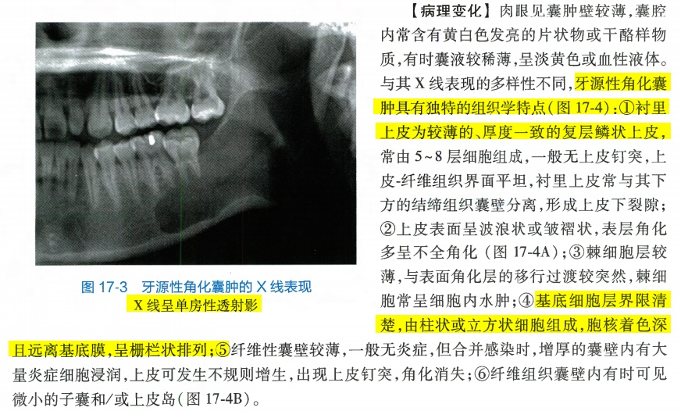

44：患者，男，因牙齿松动半年就诊。无全身疾病，未接受过牙科治疗。如诊断为广泛型侵袭性牙周炎，年龄通常在
- A：20岁左右
- B：20岁以下
- C：20岁以上
- D：30岁以下
- E：35岁以下
正确答案：D
答案解析：广泛型侵袭性牙周炎主要发生于30岁以下的年轻人。详见人卫第4版《牙周病学》第177页。11.

45：患者，男性，64岁。腮腺区无痛性包块，界限清楚。镜下见肿瘤细胞由腺上皮和淋巴样间质组成，上皮成分常形成腺管或囊腔，有乳头突入囊腔内。瘤细胞大致呈上下两排，细胞质内有嗜酸性颗粒。间质内含有较多淋巴样组织。另外部分区域见鳞状细胞代替嗜酸性细胞。上述所见符合
- A：乳头状囊腺瘤
- B：Warthin瘤
- C：嗜酸性腺瘤
- D：大嗜酸性粒细胞增生
- E：淋巴上皮囊肿
正确答案：B
答案解析：根据题干信息。详见人卫第8版《口腔组织病理学》第254页。51.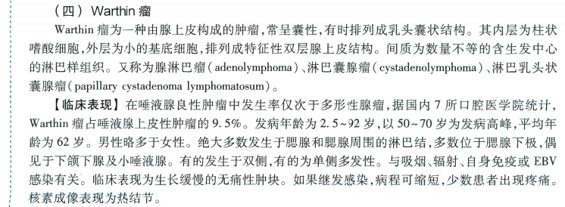

46：患者女，40岁。近2个月来自觉两侧颞肌、嚼肌酸痛，上下颌牙齿找不到合适的咬合位置。2个月前因左下6患慢性牙髓炎行根管治疗及充填治疗。检查：颞肌、嚼肌有触压痛，两侧TMJ无弹响、无压痛，左下6叩痛（±）。其原因最可能为
- A：慢性根尖周炎
- B：慢性牙周炎
- C：充填体有早接触点
- D：磨牙症
- E：残髓炎
正确答案：C
答案解析：两侧颞肌、嚼肌酸痛，上下颌牙齿找不到合适的咬合位置，说明患者有咬合紊乱，应结合患者的病史可知该症状出现时曾进行过充填治疗，很大可能是由于充填体有早接触点才导致的咬合紊乱，进而引起咀嚼肌的疼痛，详见人卫第7版《口腔颌面外科学》第378页。所以最佳答案为C。137.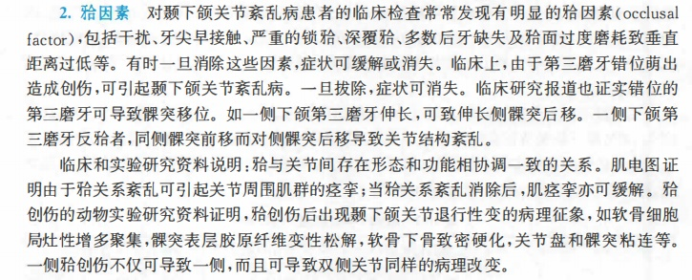

47：患儿男，12岁。主诉右下牙阻生。检查：46低位，47近中倾斜，47与45间少量间隙，余牙排列基本正常。根尖片示48牙胚发育中。46未萌出到位的可能原因是
- A：46自身发育异常，萌出能力不足
- B：47近中倾斜，导致46萌出间隙不足
- C：替牙期、咀嚼力过大，阻碍46萌出
- D：48近中前倾发育，导致46萌出间隙改变
- E：右侧第二乳磨牙滞留，导致46阻生
正确答案：A
答案解析：由于47的萌出肯定晚于46，所以只可能是46萌出能力不足，导致47萌出时会向近中倾斜或向近中移位，所以47近中倾斜，47与45间少量间隙，故选A，详见人卫第4版《儿童口腔医学》第67页。所以最佳答案为A。32.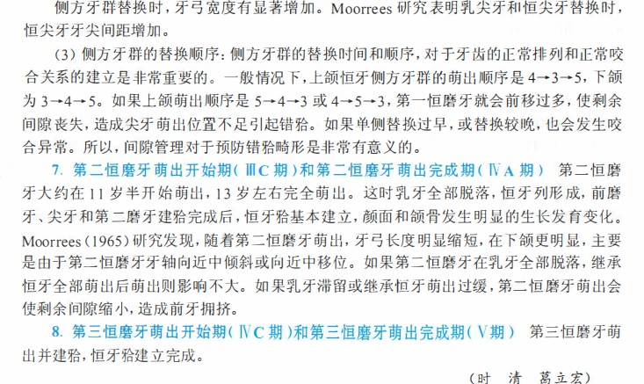

48：患者面部外伤造成右侧上唇部分缺损，缺损大小相当于上唇的1/5，伤口不甚干净，创面已不渗血。以下处理措施中，哪项是不必要的
- A：直接拉拢缝合
- B：应用抗生素
- C：采用下唇组织瓣转移修复上唇缺损
- D：清创
- E：注射破伤风抗毒素
正确答案：C
答案解析：该患者右侧上唇部分缺损，上唇缺损1/5，伤口不甚干净，创面已不渗血。不必要的处理是下唇组织瓣转移修复术。唇交叉组织瓣转移术此法统称 Abbe-Estlander 法，适用于上、下唇缺损在1/2 左右者。详见俞光岩、王慧明主编的人卫版《口腔医学 口腔颌面外科分册》第394页。94.

49：患者男，52岁。全口牙龈肿痛伴出血1月就诊。自述半年来体重减轻明显，但食欲较好，喜饮水，右小腿胫骨表面皮肤有一约3cm×4cm溃疡，三周未愈。该患者应首先做的检查是
- A：查血糖和尿常规
- B：测量血压动态变化
- C：查血常规和分类计数
- D：传染性疾病抗体四项
- E：检查甲状腺及功能
正确答案：A
答案解析：体重减轻明显，但食欲较好，喜饮水，患者“三多一少”的症状明显，且皮肤溃疡长久不愈，提示患有糖尿病；血糖升高与牙周炎之间存在密切相关，详见人卫第4版《牙周病学》第211页。所以最佳答案为A。117.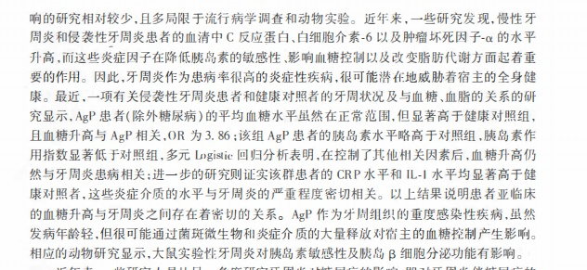

50：龋病患病率最高的牙为
- A：上颌第二恒磨牙
- B：下颌第一恒磨牙
- C：上颌第一恒磨牙
- D：双尖牙
- E：下颌第二恒磨牙
正确答案：B

51：下列哪种情况不是放置引流的适应证
- A：较浅小的无菌创口
- B：可能发生感染的污染创口
- C：止血不全的创口
- D：脓肿切开的创口
- E：留有死腔的创口
正确答案：A

52：固定修复体试戴时未完全就位，首先应检查
- A：是否邻接过紧
- B：基牙是否松动
- C：组织面有无明显障碍
- D：预备体表面是否有倒凹
- E：软组织障碍
正确答案：C

53：口腔颌面部因炎症而引起的囊肿主要是
- A：舌下腺囊肿
- B：黏液腺囊肿
- C：根端囊肿
- D：始基囊肿
- E：皮脂腺囊肿
正确答案：C
答案解析：口腔颌面部囊肿较为常见，根据其发生部位可分为软组织囊肿和颌骨囊肿两大类。其起源有牙源性(如根端囊肿、含牙囊肿)、滞留性(如粘液囊肿、舌下囊肿)及胚胎发育性(如面裂囊肿、甲状舌管囊肿、皮样囊肿等)。其中以根端囊肿、粘液囊肿、舌下囊肿较多见。

54：氯己定溶液(洗必泰液)皮肤消毒浓度为
- A：0.10%
- B：0.20%
- C：1%
- D：0.50%
- E：0.30%
正确答案：D

55：活髓基牙固定修复体戴用一段时间后，出现牙本质过敏现象，可能不存在的原因是
- A：牙龈退缩造成牙颈部暴露
- B：边缘粘结水门汀溶解
- C：继发龋
- D：慢性牙髓炎急性发作
- E：以上都不存在
正确答案：D

56：一般检查法包括
- A：问诊、视诊、探诊、叩诊和动度检查等
- B：问诊、视诊、叩诊、扪诊和X线检查等
- C：问诊、叩诊、嗅诊、咬诊和温度测验等
- D：问诊、视诊、嗅诊、咬诊和X线检查等
- E：问诊、叩诊、嗅诊、咬诊和活力测验等
正确答案：A

57：乳牙萌出顺序正确的是
- A：Ⅰ Ⅱ Ⅲ Ⅳ Ⅴ
- B：Ⅰ Ⅱ Ⅳ Ⅲ Ⅴ
- C：Ⅱ Ⅰ Ⅲ Ⅳ Ⅴ
- D：Ⅱ Ⅰ Ⅴ Ⅲ Ⅳ
- E：Ⅰ Ⅱ Ⅳ Ⅴ Ⅲ
正确答案：B
答案解析：乳牙萌出顺序：乳中切牙、乳侧切牙、第一乳磨牙、乳尖牙、第二乳磨牙。

58：患者，女性，21岁，在拔牙前采用2％普鲁卡因进行局麻，注射局麻药物后，患者出现心悸、头晕、胸闷、面色苍白、全身冷汗，四肢厥冷无力，脉搏快而弱，血压不稳定。该患者的情况属于
- A：癔症
- B：肾上腺素反应
- C：昏厥
- D：过敏反应
- E：中毒
正确答案：C
答案解析：拔牙打了麻醉药以后，出现头晕，可能是出现了一种麻醉全身并发症，称为晕厥，是一种突发性暂时性的意识丧失。它的前驱症状就有头晕、胸闷、面色苍白、全身冷汗、四肢厥冷无力、脉快而弱，通常是由于一时性的中枢缺血所致，一般可因恐惧、饥饿、疲劳及全身健康较差、疼痛以及体位不良等因素所引起。

59：X线检查可辅助诊断以下牙病，除了
- A：急性牙髓炎
- B：慢性根尖周炎
- C：牙内、外吸收
- D：邻面龋和继发龋
- E：髓石和弥漫钙变
正确答案：A

60：口腔健康调查使用牙周CPI指数检查的项目有
- A：附着丧失
- B：牙结石
- C：牙菌斑
- D：牙槽骨吸收
- E：牙龈萎缩
正确答案：B
答案解析：CPI检查内容为牙龈出血、牙石和牙周袋深度。

61：牙周探诊力量应为
- A：30g
- B：40g
- C：10g
- D：20～25g
- E：50g
正确答案：D

62：男，60岁，患有糖尿病，牙龈经常肿胀、疼痛，全口多数牙有深牙周袋，且溢脓。准备对患者进行治疗，最应当注意的是
- A：应同时服用抗生素
- B：刮治前服用降糖灵
- C：只轻巧去除大块牙石
- D：不能进行刮治治疗
- E：常规龈下刮治即可
正确答案：A
答案解析：对于患有糖尿病的牙周炎患者，在牙周有急性感染而需要切开引流者，应先给抗生素，并只做应急治疗。待糖尿病控制或在内科医师合作下，才能进行复杂的牙周治疗。

63：龋病最好发的牙面是
- A：舌面
- B：腭面
- C：面
- D：邻面
- E：颊面
正确答案：C

64：以下哪项临床表现对于带状疱疹的临床诊断最有意义
- A：发病前将发疹部位可有疼痛和烧灼感
- B：特征性的单侧性皮肤一黏膜疱疹
- C：口腔黏膜较大的溃疡面
- D：可导致Ramsay-Hunt Syndrone
- E：夏秋季发病率高
正确答案：B

65：治疗疱疹性口炎的常用药物是
- A：青霉素
- B：链霉素
- C：四环素
- D：无环鸟苷
- E：制霉菌素
正确答案：D
答案解析：疱疹性口炎为由单纯疱疹病毒引起的口腔病损，常用无环鸟苷等抗病毒药物治疗。

66：患者男性，29岁，舌体外伤出现部分组织缺损，处理原则是
- A：保持舌体宽度
- B：保持舌体厚度
- C：保持舌体长度
- D：缝合不宜过深过宽
- E：细针细线缝合
正确答案：C

67：患者上前牙牙冠1／2缺损，要求修复。初诊时问诊不必涉及的内容是
- A：就诊的主要原因
- B：曾经接受过的检查和治疗
- C：缺损的原因
- D：是否还能吃饭
- E：要求解决的主要问题
正确答案：D

68：患儿，男，2岁，3天前开始出现持续低热，2天前手指和足趾背面出现皮疹，口内有多处糜烂面，上覆灰黄色假膜，周围黏膜充血水肿，应考虑
- A：疱疹性口炎
- B：手－足－口病
- C：多形性红班
- D：水痘
- E：雪口病
正确答案：B

69：适合做丝圈保持器的情况是
- A：早失， 无龋
- B：缺失， 未盟出
- C：左上中切牙全脱位
- D：缺失， 大面积充填体
- E：早失
正确答案：A

70：间接盖髓术的适应证不包括
- A：深龋，牙髓活力测正常
- B：深龋去腐未净穿髓
- C：深龋，冷测一过性敏感
- D：外伤冠折的近髓折断面
- E：牙体缺损修复的牙体预备后
正确答案：B
答案解析：间接盖髓术适应证：深龋近髓或外伤牙冠折断近髓无明显牙髓炎症状的患牙，或症状轻微的轻度牙髓充血的患牙。

71：下列疾病的患者在拔牙前后应给予抗生素以预防并发症，但不包括
- A：糖尿病
- B：先天性心脏病
- C：慢性肝炎
- D：风湿性心脏病
- E：曾做过心血管手术
正确答案：C
答案解析：牙拔除术及口腔手术能引起暂时性菌血症的发生；先天性心脏病、风湿热引起瓣膜损害、曾作过心脏修补手术的病员，在有菌血症发生时，皆有导致细菌性心内膜炎的可能。
未控制的糖尿病是拔牙的禁忌证，如需拔牙，血糖在8.8mmol/L（160mg%）以内，又无酸中毒症状时进行。由于病员抗感染能力差，应在术前、术后给予抗生素。
急性肝炎期间不应拔牙。慢性肝炎肝功能有明显损害者，会导致术后出血。肝炎病员需拔牙时应作凝血酶原和出、凝血时间检查，术中还应加用止血药物。对肝炎病员，特别是乙型肝炎病员术中应注意防止医源性交叉感染。
慢性肝炎主要是防止交叉感染。
各类急性肾病均应暂缓拔牙，对各种慢性肾病应判定肾的损害程度。如处于肾功能代偿期，即内生肌酐清除率大于50%，血肌酐小于133毫摩尔每升，临床无症状，则拔牙无问题。但应注意预防感染，因其可使肾功能恶化。

72：以下关于颌面缺损患者早期修复的目的，不正确的是
- A：减少肿瘤复发概率
- B：对患者心理安慰
- C：保护创面
- D：恢复部分功能
- E：减少瘢痕挛缩
正确答案：A
答案解析：颌面缺损早期修复，可以起到对患者心理安慰、保护创面、恢复部分功能、减少瘢痕挛缩等作用。

73：关于牙列缺失后的骨组织改变的描述中正确的是
- A：下颌弓逐渐变大
- B：下颌弓逐渐变小
- C：上颌弓逐渐变大
- D：下颌弓后份吸收较多
- E：上颌弓前份吸收较多
正确答案：A
答案解析：当牙齿缺失后，上下颌骨的改变主要是牙槽嵴的萎缩。上颌牙槽嵴吸收的方向呈向上向内，外形逐渐缩小。下颌牙槽嵴的吸收方向是向下前和向外，结果下牙弓逐渐变大，上下颌间距离减短，面下1／3距离也随之变短。

74：在促进人们建立口腔卫生习惯时，要选择正确的牙周指数用来评价效果。该指数应该是
- A：牙周疾病指数
- B：简化口腔卫生指数
- C：菌斑分类指数
- D：牙龈出血指数
- E：龈沟出血指数
正确答案：B
答案解析：简化口腔卫生指数主要用于人群口腔卫生状况评价。

75：以下不属于可摘局部义齿设计中保护剩余组织原则的是
- A：利用天然间隙，尽量少磨牙
- B：尽可能多的使用卡环
- C：尽量暴露基牙的龈缘
- D：分散力
- E：对孤立牙要采取保护措施
正确答案：B
答案解析：义齿应能保护口腔硬软组织的健康：①修复前除必要的牙体制备外，应尽可能利用上下须牙咬合时存在的天然间隙安放卡环和支托。②在可能的条件下，使义齿能达到广泛均匀地分配力，以减少口腔组织在单位面积上所承受的力。③不能妨碍口腔组织的自治作用。④能正确地恢复正中关系和垂直距离，重建正确的颌间关系。

76：女，30岁。左下后牙食物嵌塞，临床：正位、过长，无对颌牙，引起食物嵌塞最可能的原因是
- A：牙齿的食物外溢道消失
- B：充填式牙尖
- C：两牙边缘嵴高度不一致
- D：上颌牙下垂
- E：牙间乳头退缩
正确答案：C
答案解析：食物嵌塞的原因：接触区的破坏、对牙齿的楔力或异常力、由于邻面和面磨耗而使食物外溢道消失，致使食物被挤入牙间隙。

77：适合用塑化治疗的牙髓和根尖周患牙是
- A：乳牙
- B：前牙
- C：年轻恒牙
- D：成年人后牙
- E：根尖部破坏的患牙
正确答案：D
答案解析：适用于成年人根尖部尚未破坏的后牙，包括不能做活髓保存的牙髓疾病、急性根尖周炎、根尖部尚未破坏的慢性根尖周炎以及器械折断在根管中，尚未超出根尖孔。老年人的前牙根管狭窄，不易进行根管扩大时，也可采用塑化治疗。

78：女，4岁。高热3天伴口腔疼痛2天来诊。3天前，患儿体温升高达38.5～39.0℃，同时出现倦怠，食欲不振等症状。体检发现牙龈、舌背、上腭黏膜可见小米粒大小的散在的小水疱，周围红晕。同时发现双手掌、臀部皮肤有红色斑疹。本病例首选诊断是
- A：疱疹性咽峡炎
- B：膜性口炎
- C：疱疹性龈口炎
- D：手-足-口病
- E：鹅口疮
正确答案：D
答案解析：手-口-足病是一种发疹性传染病，主要是由柯萨奇病毒引起，任何年龄均可发病，尤其是3岁以下的孩子。会在手、足皮肤或口腔黏膜上出现类似水痘样的小疱疹。

79：男，25岁。口腔内多个龋齿要求诊治和提供预防指导。为检查该患者龋易感因素，应询问的问题如下，不包括
- A：刷牙的情况
- B：口腔内唾液情况
- C：食糖的频率
- D：食糖的种类
- E：吸烟的频率
正确答案：E
答案解析：龋病是由细菌、食物、宿主、时间因素决定的，即龋病的发生要求有口腔致龋菌群以及致龋的食物，有足够的时间共同作用于对龋病敏感的宿主。

80：男，60岁。因舌癌在全麻下行舌颌颈联合根治术。术后拔除气管插管的指征是
- A：手术结束
- B：呼之能应
- C：各种反射恢复
- D：自主呼吸恢复
- E：病人完全清醒
正确答案：C
答案解析：拔管指征：处于麻醉昏迷中的患者，完全清醒后，原处于抑制状态的生理反射(包括吞咽、咳嗽和眨眼反射)恢复活跃，患者能睁眼、吞咽，耐受不住导管的刺激；肌张力逐渐恢复正常，四肢从原有的迟钝状态逐渐出现肢体躁动或揉眼、乱抓等动作，此时，嘱患者握住自己的手时，明显感到握手有力；患者呼吸平稳，有规则，无发绀出现；血压、脉搏在正常范围内。

81：患儿，8岁，右下第二乳磨牙拟定拔除，医生的治疗计划是拔除后
- A：定期复查
- B：制作间隙保持器
- C：制作阻萌器
- D：正畸科关闭间隙
- E：修复科义齿修复
正确答案：B
答案解析：乳牙早失后，牙齿间隙缩窄最快发生在拔牙后的6个月内，如继承恒牙短期内不能萌出，间隙就会减小，应及时制作间隙保持器。

82：男，53岁。自述左侧后牙疼痛数日，疼痛为自发性持续跳痛，不能咬合。检查见充填物，叩痛(+++)，探诊未及牙周袋，X线检查示根尖及根分叉区透射区，根管内有阻射物。对患牙最好的处置方法是
- A：立即做一次性根管治疗
- B：开髓引流消炎后拔除
- C：开髓后行截根术
- D：开髓引流，待急性症状消除后行根管治疗
- E：开髓引流，待急性症状消除后行牙周牙体联合治疗
正确答案：D
答案解析：根尖周病急性炎症期间的治疗原则就是建立引流、消除炎症。

83：不易患龋的乳牙是
- A：上颌中切牙
- B：上颌尖牙
- C：乳磨牙
- D：下颌中切牙
- E：下颌尖牙
正确答案：D
答案解析：乳牙患龋以下颌乳磨牙最多，上颌乳磨牙和上颌乳前牙为次，下颌乳前牙最少。

84：覆盖义齿不具备的优点是
- A：减少拔牙
- B：减少牙槽骨吸收
- C：保留牙周膜本体感受
- D：基牙不易发生龋坏
- E：易于修改为全口义齿
正确答案：D
答案解析：覆盖义齿能保留牙根，减少牙槽骨吸收，可大大提高咀嚼功能，另外还能保留进食时对食物性质、硬度的辨别能力。但假牙覆盖的基牙易发生龋齿，易影响假牙的美观效果。

85：无牙颌患者修复前做牙槽嵴修整的主要目的是
- A：去除所有倒凹
- B：将牙槽嵴修整圆钝
- C：去除残余的牙根及牙冠
- D：去除尖锐的骨突和骨尖
- E：去除全部骨突
正确答案：D
答案解析：牙槽骨修整术主要目的是去除妨碍装戴义齿的牙槽骨突起部分，使牙槽嵴能均匀地受咬合压力，以恢复咀嚼、语言、面容等口腔颌面部功能。

86：女，16岁。舌根横纹肌肉瘤导致舌根大出血，急诊止血最有效的方法是
- A：即刻进行颈外动脉结扎术
- B：口内压迫止血
- C：静脉给予止血药
- D：局部用药止血
- E：局部热凝止血
正确答案：A
答案解析：舌根部肿瘤术后和舌根部血管瘤急性出血主要治疗措施：①保证呼吸道通畅，及时清除口腔内血凝块，积极消除局部肿胀，或行气管插管或切开；②局部止血：针对病因分别行清创缝合，局部硬化剂注射或颈外动脉结扎；③补充血容量，辅以抗炎、止血、消肿等治疗。

87：根管治疗中，用于根管侧压充填法的专用器械是
- A：光滑髓针
- B：侧向充填器
- C：螺旋充填器
- D：K型扩大器
- E：K型根管锉
正确答案：B
答案解析：充填牙胶用的器械有直压和侧压两种，直压充填器是平头的，便于填压，侧压充填器用于侧压根充法。

88：可导致可摘局部义齿固位不良的原因如下，除了
- A：固位卡臂尖未进入基牙倒凹区
- B：卡体与基牙不贴合
- C：基托与组织不贴合
- D：基牙牙冠固位形差
- E：卡环数目少于3个
正确答案：E
答案解析：可摘局部义齿固位力的主要来源是固位体与基牙之间的摩擦力，其次是基托和黏膜间的吸附力和大气压力。

89：男，56岁。近1个月来始有左侧舌根、软腭及咽部阵发性剧烈疼痛，并向外耳道放射。吞咽、说话均可引起疼痛，甚至夜间有疼醒现象，临床检查以上部位未见明显肿胀。黏膜色正常无溃疡，治疗首选药为
- A：苯妥英钠
- B：酰胺咪嗪类
- C：激素类
- D：神经营养药
- E：胆碱酯能神经阻滞剂
正确答案：A
答案解析：舌咽神经痛为一种局限于舌咽神经分布区的发作性剧烈疼痛。常在35岁以后起病，男较女多见。突发疼痛，其性质同三叉神经痛相似，位于扁桃体、舌根、咽、耳道深部等，呈间歇性发作，每次持续数秒至1～2分钟，可因吞咽、讲话、咳嗽、呵欠等诱发，在咽后壁、舌根、扁桃体窝处可有疼痛触发点。有的病例，可伴有咽喉痉挛、心律失常、低血压性昏厥等。

90：口腔修复科医师在做全冠前，做X线检查的内容不包括
- A：根尖情况
- B：牙槽骨吸收情况
- C：髓角位置
- D：牙根长短
- E：牙根数目
正确答案：E
答案解析：常规X线牙片能确定牙根及牙周支持组织的健康情况、形态及长度，了解髓腔解剖和牙槽骨情况。

（91~93题共用选项）
- A：浅龋
- B：深龋
- C：邻面龋
- D：急性龋
- E：继发龋

91：按发病进展情况分类的命名
正确答案：D

92：发生在釉质的龋
正确答案：A

93：发生在光滑面的龋
正确答案：C
答案解析：按发病情况和进展速度分为急性龋、慢性龋、继发龋。2.浅龋位于牙冠部时，一般均为釉质龋，但若发生于牙颈部时，则是牙骨质或牙本质龋。3.根据牙面解剖形态可以将龋病分为若干类型，如窝沟龋、平滑面龋、根面龋等。

（94~95题共用选项）
- A：0.02%
- B：0.05%
- C：0.2%
- D：0.5%
- E：1%

94：为了预防学校儿童龋病的发生，使用氟化钠溶液漱口每天1次的浓度是
正确答案：B

95：为了预防学校儿童龋病的发生，使用氟化钠溶液漱口每周1次的浓度是
正确答案：C
答案解析：氟水漱口一般推荐使用中性或酸性氟化钠配方，0.2%NaF(900mgF／kg)溶液每周使用1次，0.05%NaF(230mgF／kg)溶液每天使用1次。

（96~97题共用选项）
- A：3%过氧化氢液
- B：0.12%氯己定
- C：25%甲硝唑凝胶
- D：2%碳酸氢钠液
- E：碘甘油

96：患者可自行涂布上药的牙周局部药物为
正确答案：E

97：目前公认最成熟的控制菌斑的含漱药物为
正确答案：B
答案解析：碘甘油为刺激性较小的自用药物，含有碘化钾、碘、甘油和水。甘油能使碘逐渐析出，保持较长的药效。亦有人用碘化锌制成的台氏液，作用与碘化甘油相同。常用在洁治和刮治后，将药液置于牙周袋内，也可在含漱或刷牙后，患者自行上药。2.0.12%～0.2%洗必泰液为广谱抗菌药，对革兰阳性和阴性菌都有较强的抗菌作用，能有效地防止菌斑形成。由于能在口腔黏膜及牙面滞留，漱口后可保持数小时之久，所以漱口可治龈炎，而对有深牙周袋(＞3mm)的牙周炎无作用。

（98~99题共用选项）
- A：牙龈暗红色
- B：牙龈质地坚韧
- C：牙龈表面光亮
- D：探诊出血
- E：牙周袋内溢脓

98：袋内壁上皮溃疡，下方毛细血管增生、充血，由此导致的主要表现为
正确答案：D

99：牙龈表面上皮萎缩、组织水肿导致的主要表现为
正确答案：C
答案解析：牙龈出血常为牙周病患者的主诉症状，多在刷牙或咬硬食物时发生，偶也可有自发出血。组织学观察见牙龈结缔组织中毛细血管扩张和充血，沟(袋)内上皮增生，但上皮也可因溃疡而变薄，连续性中断，以致上皮保护性差，微小刺激即引起毛细血管的破裂和出血。在探诊出血的位点，结缔组织中炎性浸润区大于不出血的位点。2.牙龈表面光亮，点彩消失原因是牙龈表面上皮萎缩，组织水肿。

（100~101题共用选项）
- A：龈缘到釉牙骨质界的距离
- B：袋底到釉牙骨质界的距离
- C：龈缘到袋底的距离
- D：膜龈联合到袋底的距离
- E：龈沟底到牙槽骨嵴顶的距离

100：探诊深度是指
正确答案：C

101：附着龈宽度是指
正确答案：D
答案解析：.用专用的牙周探针所测得的龈袋或牙周袋的深度，即龈缘至袋底或龈沟底的距离，是重要的牙周临床指标。2.附着龈宽度是指膜龈联合到袋底的距离。

